rostopic list与rostopic list -v的区别：

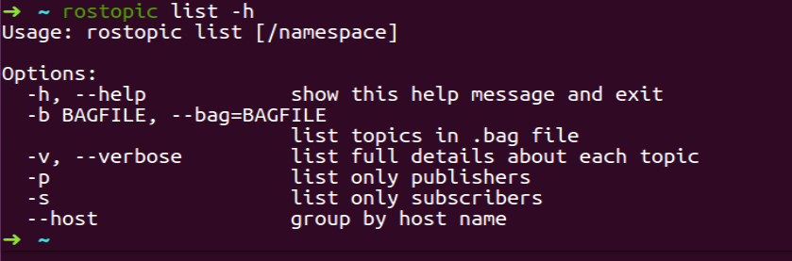

输入rostopic list -h指令，显示详细信息

rostopic list -v是显示当前正在进行的所有话题发布者和订阅者的详细信息。

例如小海龟程序中的：

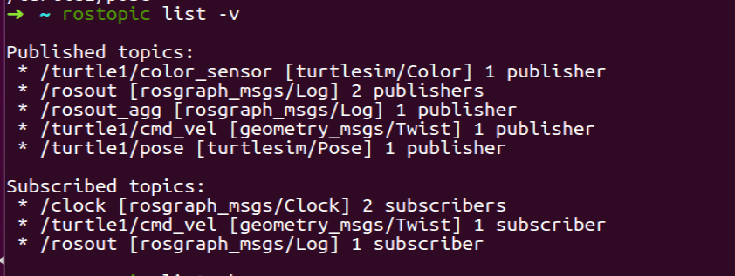

rostopic list：

则会显示所有的订阅者和发布者：

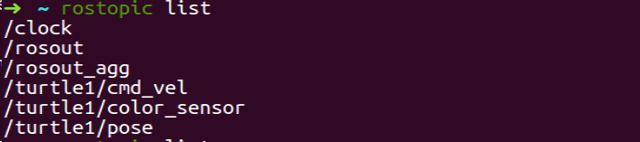

记录小海龟运行轨迹：

可以先

1.mkdir ~/bagfile

2.cd bagfile

3.运行小海龟例程：

roscore

rosrun turtlesim turtlesim_node

rosrun turtlesim turtle_teleop_key

4.rosbag record -a

指的是记录所有信息

5.控制小海龟移动，移动结束后，ctrl+c退出程序

6.bagfile文件夹里会自动生成一个以时间命名的.bag文件

如下图所示：

clipboard.png

可能在第六步时会出现

clipboard.png

使用命令：

*#录制前*

*$ ro*sparam set /use_sim_time false

*#播放时*

*$ ro*sparam set /use_sim_time true

原文链接：

版权声明：本文为博主原创文章，遵循 CC 4.0 BY-SA 版权协议，转载请附上原文出处链接和本声明。

本文链接：https://blog.csdn.net/JIEJINQUANIL/article/details/103756185

————————————————

版权声明：本文为CSDN博主「木顶思上」的原创文章，遵循CC 4.0 BY-SA版权协议，转载请附上原文出处链接及本声明。

原文链接：<https://blog.csdn.net/JIEJINQUANIL/article/details/103756185>

7.想要重现小海龟记录下的路径时，

使用rosbag info ... .bag查看具体信息，里面有位置信息

使用rosbag play .... .bag重新运行小海龟记录的路径

8.也可以对bag自命名

rosbag record -O path1 /turtle1/cmd_vel /turtle1/pose

path1即为自主命名，不过后面需要加具体记录的内容。